Universidad de San Carlos de Guatemala
Facultad de Ingeniería
Manejo e Implementación de Archivos
Sección N



Practica 2
Documentación

Sergio Lenin González Solis
201503798

Diagrama Entidad-Relación

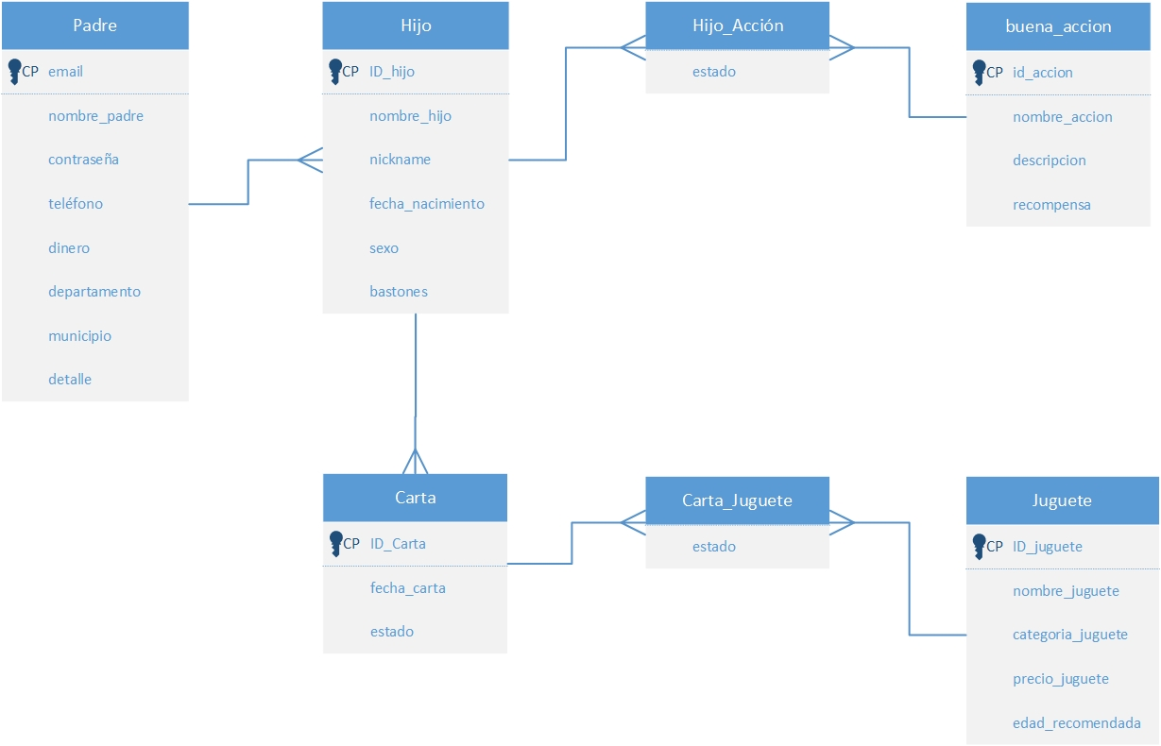

Arquitectura

Arquitectura de la App Web
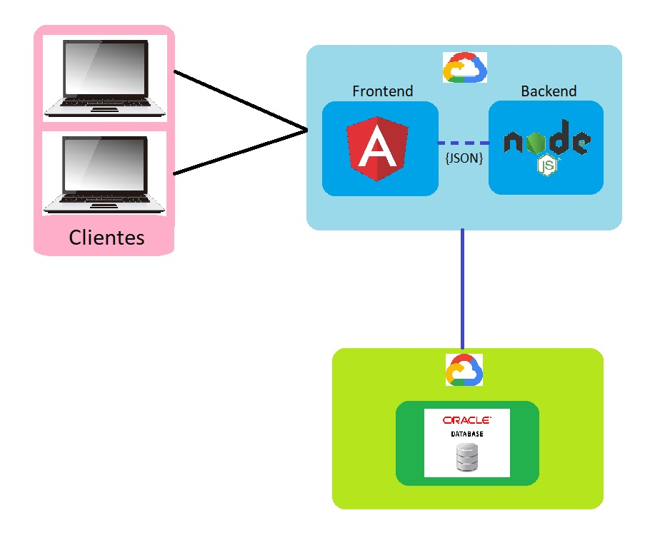
Se utilizo el framework Angular para crear la aplicación web a los cuales los padres se conectaran por medio del navegador, esta se comunica directamente, por medio de peticiones y JSON, con el servidor nodejs y se encarga de realizar las consultas a la base de datos en Oracle. Tanto el frontend, el backend y la base de datos se encuentran en maquinas virtuales de Google Cloud.

Arquitectura de la aplicación móvil
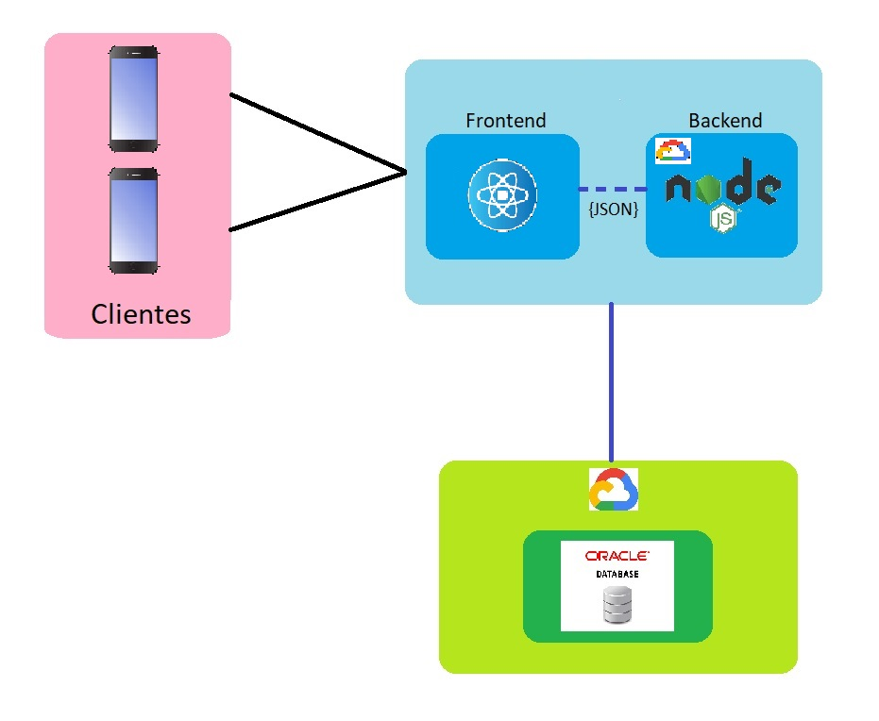
Se utilizo el marco de desarrollo React Native para crear la aplicación móvil con la cual los hijos se conectaran al servidor, esta se comunica directamente, por medio de peticiones y JSON, con el servidor nodejs y se encarga de realizar las consultas a la base de datos en Oracle. El backend y la base de datos se encuentran en maquinas virtuales de Google Cloud.

Tecnología utilizada

Angular

Se utilizo el framework de angular por su facilidad para crear aplicaciones web y su característica de crear aplicaciones de una sola pagina gracias a la división de código la cual nos permite cargar solo el código con los componentes necesarios lo cual nos brinda rapidez a la hora de cargar una pagina. Ademas de ejecutar la vista de la aplicación en nodejs lo que facilita la comunicación con este.

React Native

Se utilizo el marco de desarrollo React Native por la compatibilidad entre sistemas operativos lo que permite realizar una solo aplicación para los sistemas operativos Android e iOS. Ademas que sigue el mismo principio de componentes que Angular, se programa en JavaScript lo que facilita la programación en esta.

NodeJS

Se utilizó Nodejs por la sencillez de levantar un servidor y por que utiliza el lenguaje JavaScript. Nodejs permite crear programas altamente escalables gracias al uso de clusters, permite la expansión del programa añadiendo módulos de forma fácil.

Google Cloud

Se utilizó Google Cloud para la creación de maquinas virtuales donde se aloja la base de datos y el backend, la ventaja del uso de maquinas virtual es el rendimiento de estas y la opción de crear una maquina con las características necesarias para nuestro proyecto. Ademas de brindarnos una alta seguridad y respaldos redundantes.

Oracle Database

El inge la pidió.
Se utilizo por ser multiplataformas y por su alta capacidad de ejecutar funciones.

